Witajcie 😊

Oto kilka propozycji na kolejne dni wakacji:

- trochę historii

W tym tygodniu wypada rocznica Bitwy pod Grunwaldem. Poniżej znajduje się linki do krótkiego filmu na temat tego fragmentu naszej historii. Zwróćcie uwagę na to, jak wówczas wyglądała mapa Polski…

<https://www.youtube.com/watch?v=5MALfMUn0GA>

<https://www.youtube.com/watch?v=QVr2ak2K2ds>

- atrakcje turystyczne naszego regionu

<https://polskapogodzinach.pl/malopolska-atrakcje-turystyczne/#Krynica_Zdroj>

<https://1001miejsc.pl/malopolska-atrakcje-zabytki-historia-kultura/>

- bardzo łatwe do wykonania doświadczenie:

JAJKO W OCCIE

**Składniki:**

-słoik  
-jajko  
-ocet

**Wykonanie:**

Do słoika wlewamy ocet około połowy objętości. Przy pomocy łyżki ostrożnie umieszczamy w nim jajo, zostawiamy na 24 godziny. Wyciągamy i…? Co się stało z jajkiem?...

- coś dla tropicieli zwierząt…

[http://www.bezogrodek.com/2016/01/slady-zwierzat-na-sniegu.html#](http://www.bezogrodek.com/2016/01/slady-zwierzat-na-sniegu.html)

- rysowanie 3d

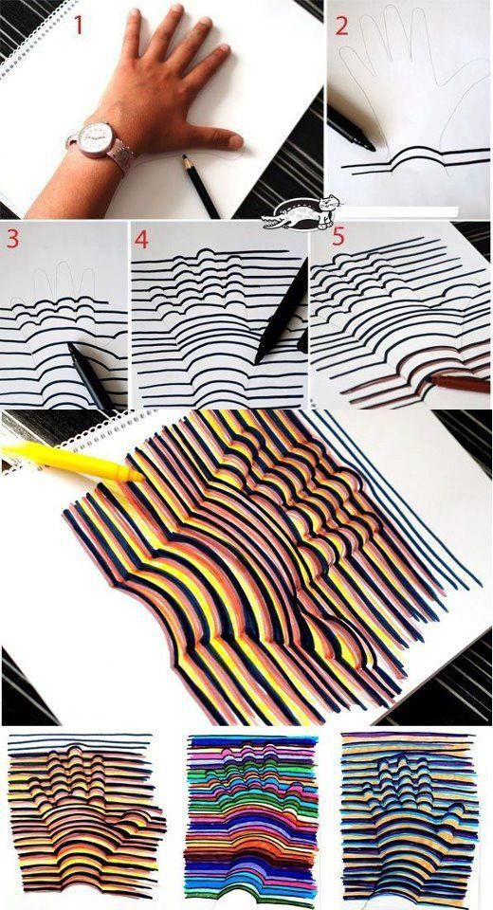

- spróbujcie zrobić latawiec

<https://www.youtube.com/watch?v=wxZc3RZx4yI>